Mes passe-temps

Jouer or faire?

Activity 1 – jouer de
Create the question ‘Do you play …?’ for each musical instrument, using de la or du, according to the activity in the picture, then write the answer using the cue given with either Oui, j’en joue or Non, je n’en joue pas. The first one has been done for you. You can use a dictionary to look up any instruments you do not know. Just be careful to check if the instrument is masculine or feminine, so you can use de la or du correctly.
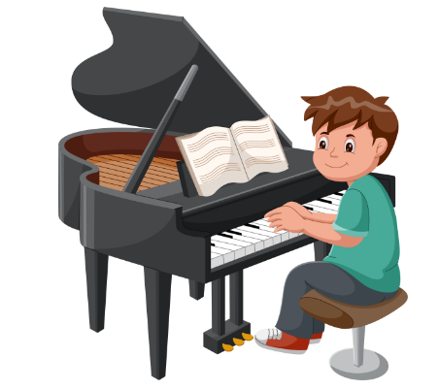 | Tu joues du piano ?  Oui, j’en joue.
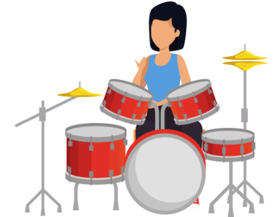
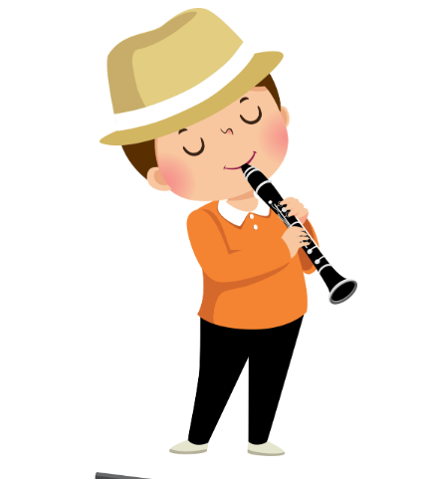
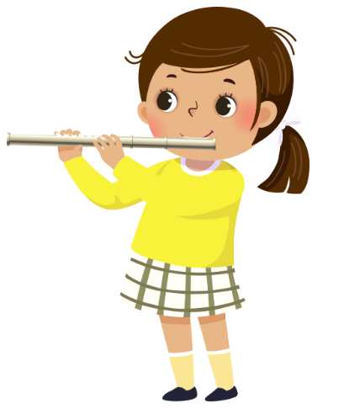
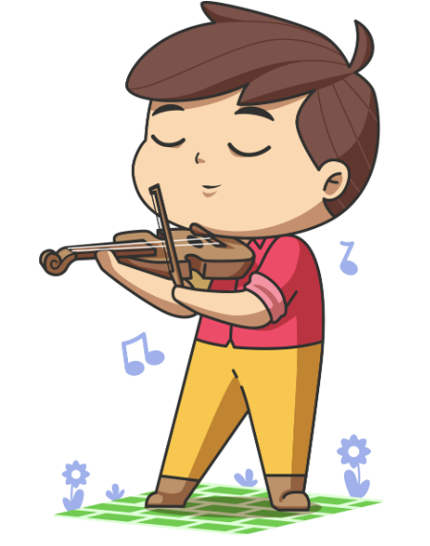
Images sourced from Canva and used in accordance with the Canva Content License Agreement.

Activity 2 – jouer à
Create the question ‘Do you play …?’ for each sport, using à la, au or aux, according to the activity in the picture, then write the answer using the cue given with either Oui, j’y joue, or Non, je n’y joue pas. The first one has been done for you.
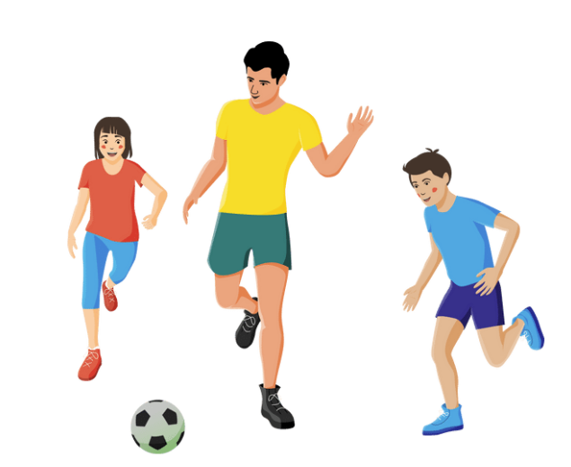 | Tu joues au foot ?  Oui, j’y joue.
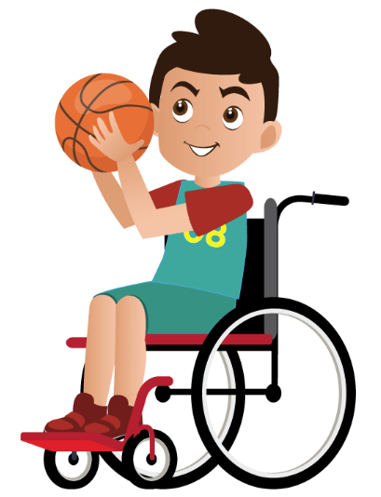
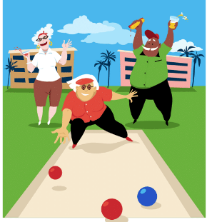
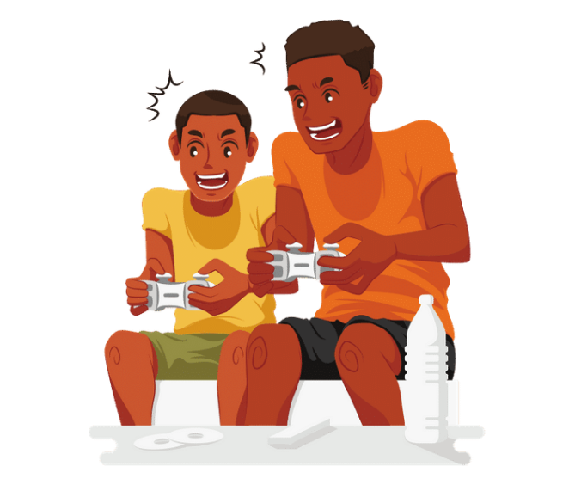
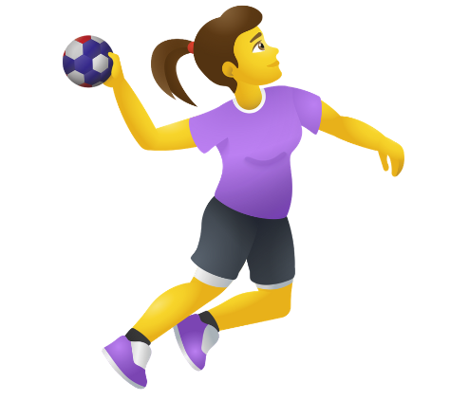
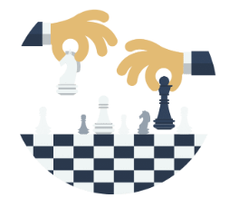
Images sourced from Canva and used in accordance with the Canva Content License Agreement.

Activity 3 – faire de
Create the question ‘Do you …?’ for each activity with faire, using de la or du, according to the activity in the picture, then write the answer using the cue given with either Oui, j’en fais, or Non, je n’en fais pas. The first one has been done for you. You can use a dictionary to look up any expressions you do not know.
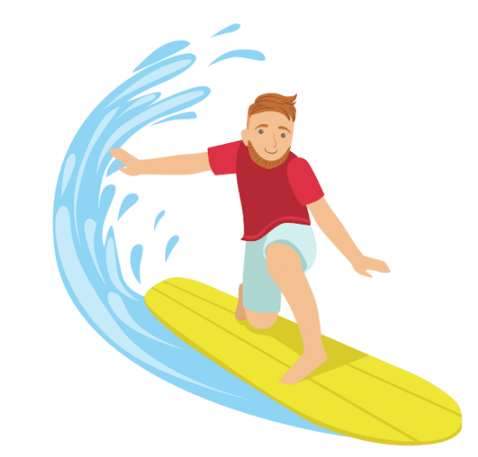 | Tu fais du surf ?  Oui, j’en fais.
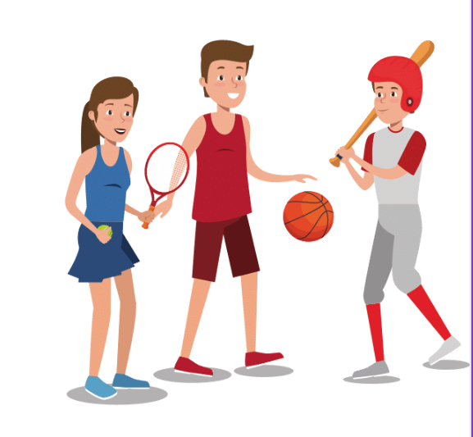
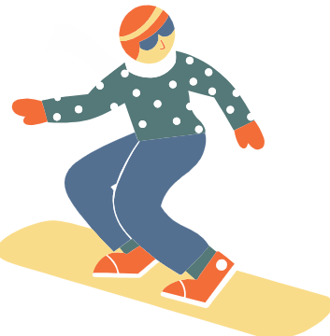
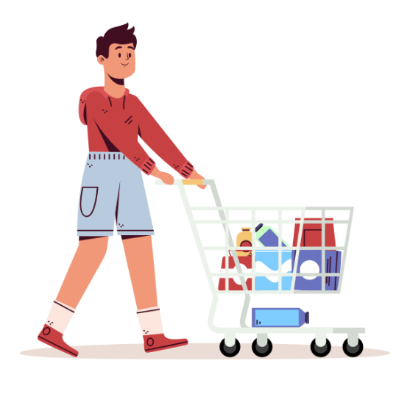
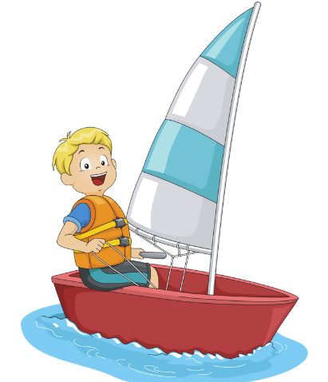
Images sourced from Canva and used in accordance with the Canva Content License Agreement.

Activity 4
Classify the activities into the appropriate column:
le foot, la pétanque, l’athlétisme, la clarinette, le sport, le tennis, les jeux vidéo, le surf, les échecs, le handball, le basket, le tennis, le piano
jouer | faire

Activity 5
List 5 activities you participate in, using je joue or je fais as appropriate.

-er verbs

Activity 6
Choose the correct form of the -er verb to complete the sentence. The first one has been done for you.
- Je regarde/regardes/regardez les clips sur Netflix.
- Tu écoute/écoutes/écoutons de la musique.
- Ils danses/dansent/dansez.
- Elle joue/joues/jouent au football.
- Nous joues/jouez/jouons à la pétanque.
- Vous regarde/regardez/regardent un film.
- Tu joues/joue/jouez au handball.
- J’écoute/écoutes/écoutent la radio.
- Ils joue/jouez/jouent aux échecs.
- Je traîne/traînes/trainez avec des amis.

Activity 7
Look at the information provided, then create a sentence in French. The first row has been done for you.
Elle |  | Elle écoute de la musique. |  | Elle n’écoute pas de la musique.
Ils | 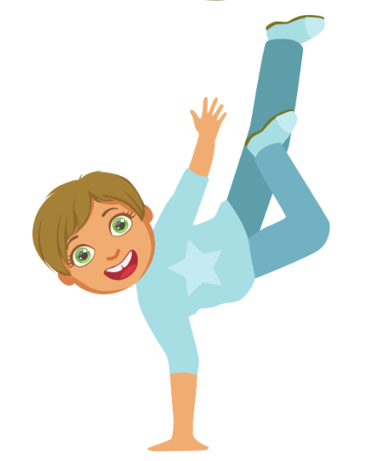
Vous | 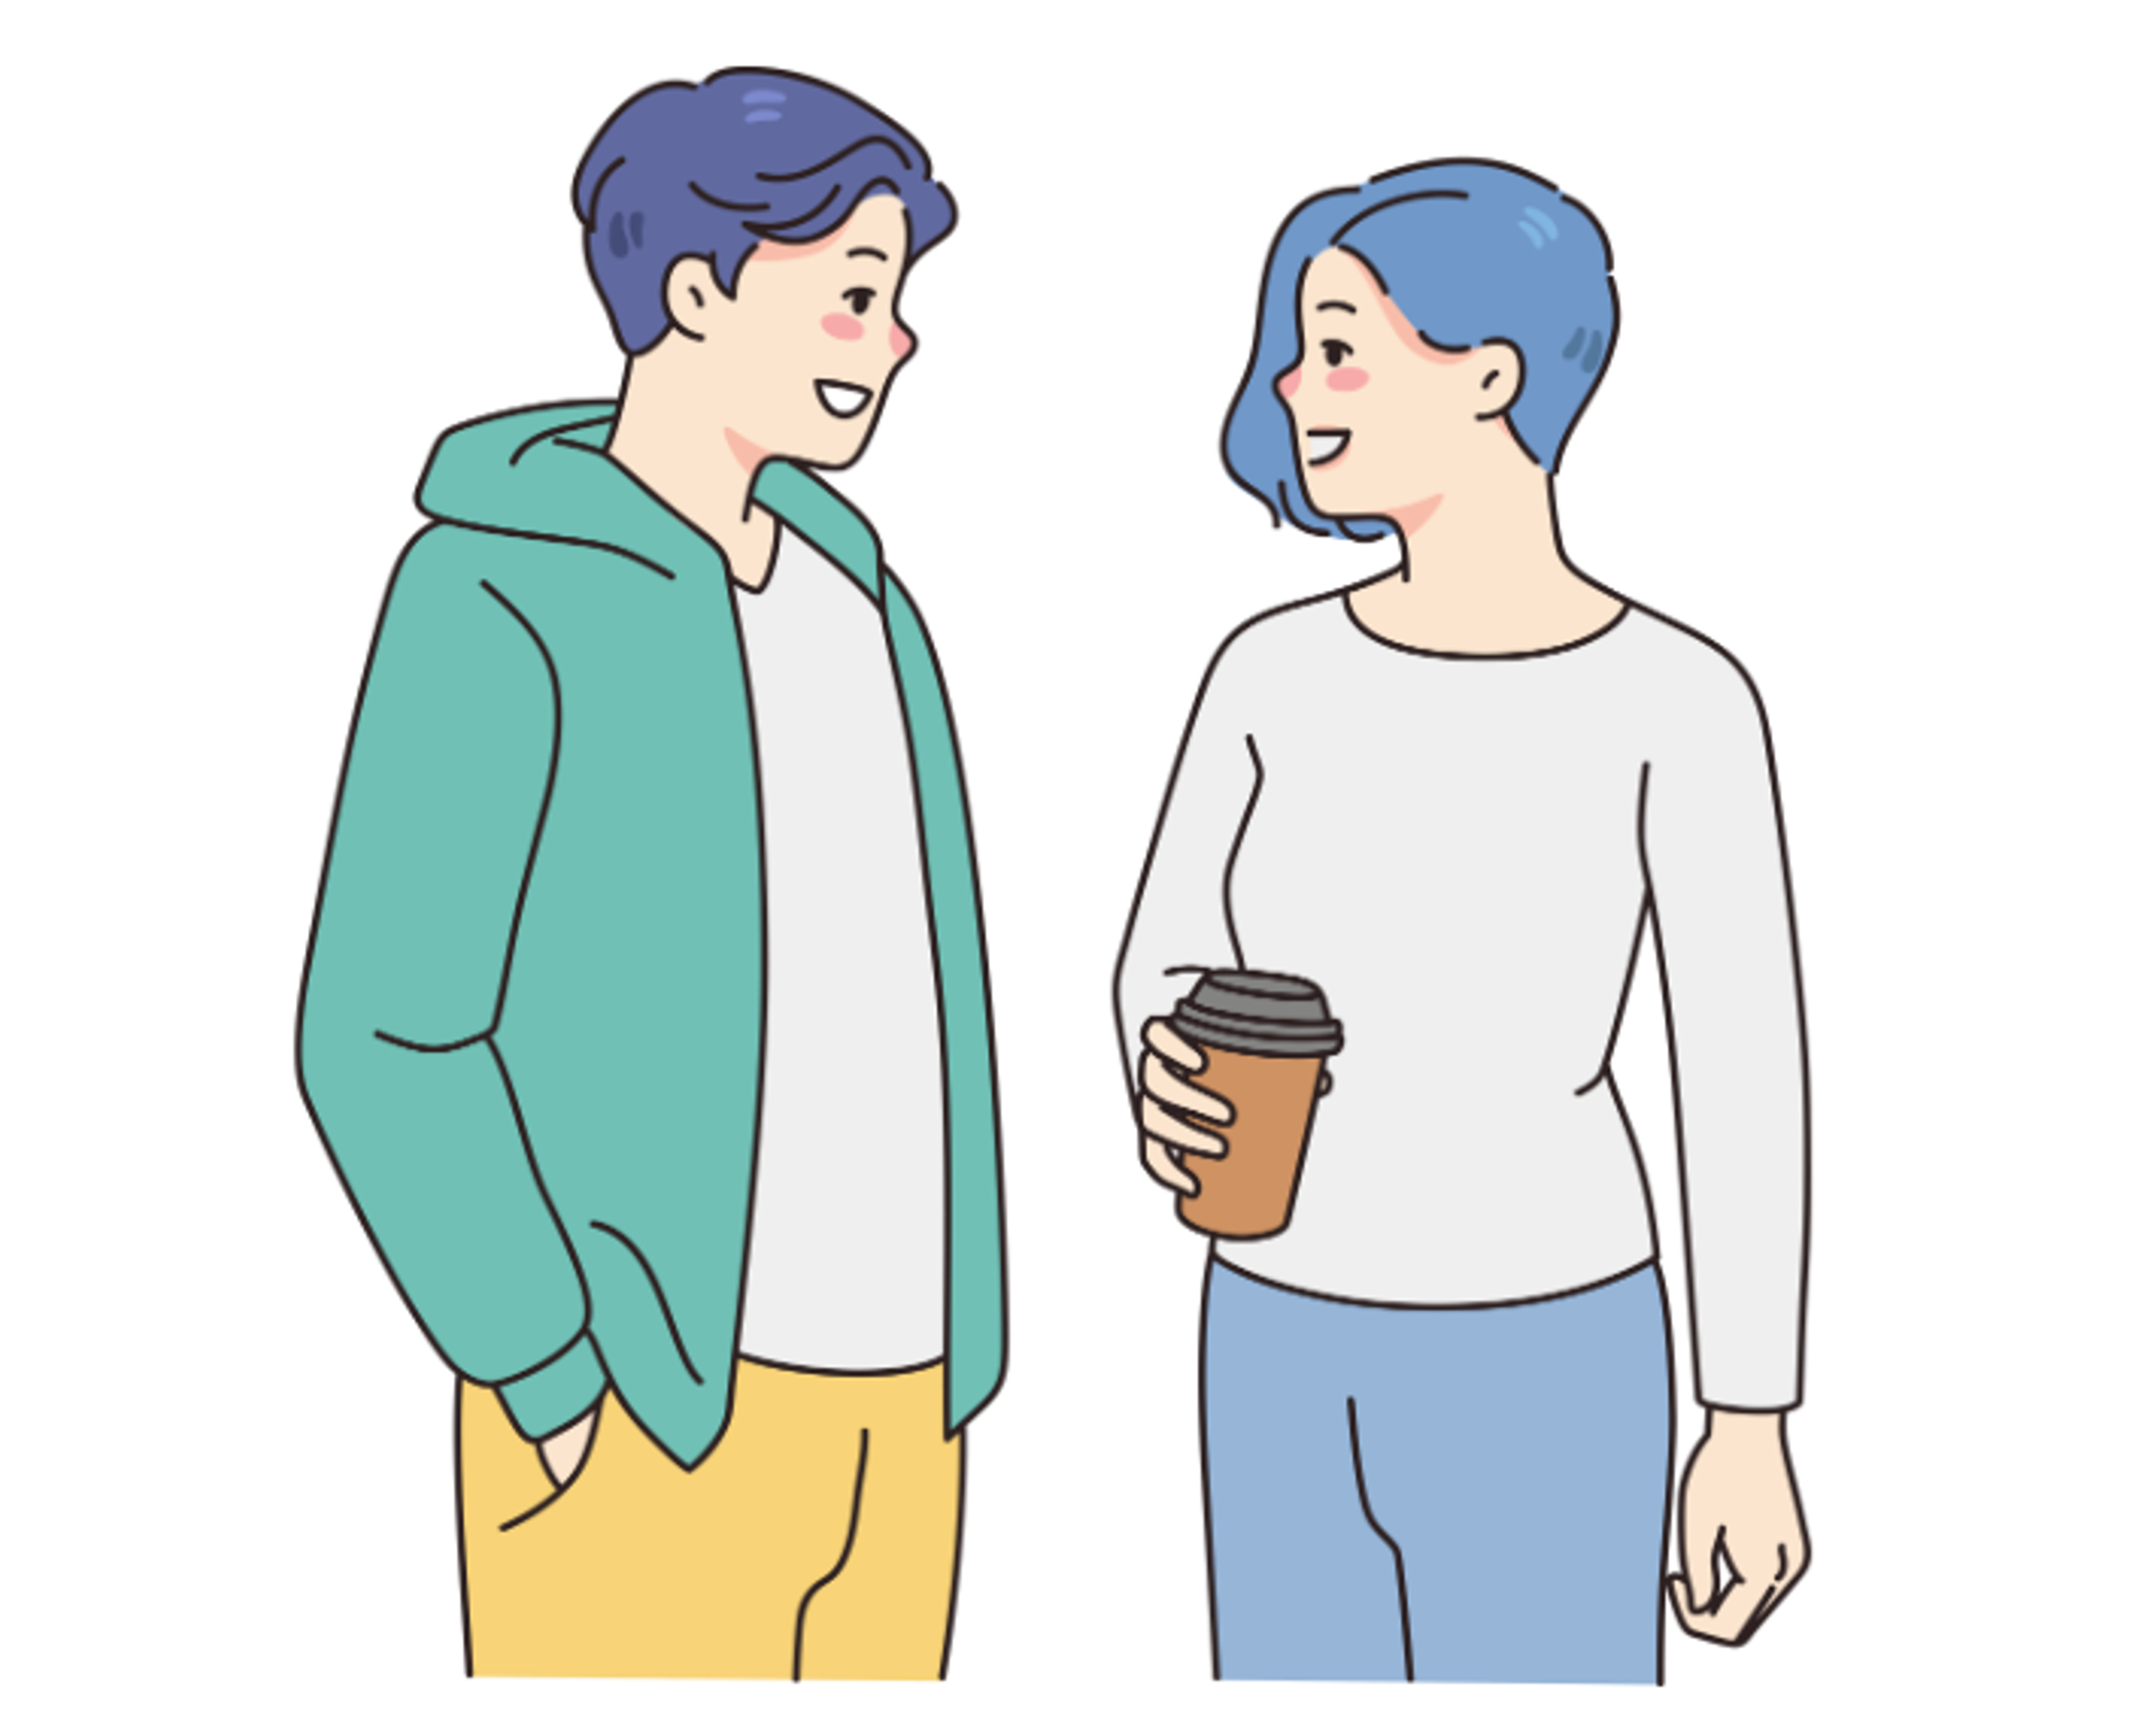
Ils | 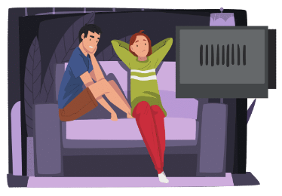
Nous
Il
Tu
Images sourced from Canva and used in accordance with the Canva Content License Agreement.

For the teacher

Activity 1
Tu joues du piano ?
Oui, j’en joue.
Tu joues de la batterie ?
Non, je n’en joue pas.
Tu joues de la clarinette ?
Oui, j’en joue.
Tu joues de la flûte ?
Oui, j’en joue.
Tu joues du violon ?
Non, je n’en joue pas.

Activity 2
Tu joues au foot ?
Oui, j’y joue.
Tu joues au basket ?
Non, je n’y joue pas.
Tu joues à la pétanque ?
Oui, j’y joue.
Tu joues aux jeux vidéo ?
Oui, j’y joue.
Tu joues au handball ?
Non, je n’y joue pas.
Tu joues aux échecs ?
Oui, j’y joue.

Activity 3
Tu fais du surf ?
Oui, j’en fais.
Tu fais du shopping ?
Non, je n’en fais pas.
Tu fais du sport ?
Oui, j’en fais.
Tu fais du snowboard ?
Oui, j’en fais.
Tu fais les courses ?
Non, je n’en fais pas.
Tu fais de la voile ?
Oui, j’en fais.
Images sourced from Canva and used in accordance with the Canva Pro Content License.

Activity 4
jouer | faire
le football  la pétanque  le tennis  les jeux vidéo  les échecs  le handball | l’athlétisme  le surf  le sport

Activity 6
- Je regarde/regardes/regardez les clips sur Netflix.
- Tu écoute/écoutes/écoutons de la musique.
- Ils danses/dansent/dansez.
- Elle joue/joues/jouent au football.
- Nous joues/jouez/jouons à la pétanque.
- Vous regarde/regardez/regardent un film.
- Tu joues/joue/jouez au handball.
- J’écoute/écoutes/écoutent la radio.
- Ils joue/jouez/jouent aux échecs.
- Je traîne/traînes/trainez avec des amis.

Activity 7
Elle |  | Elle écoute de la musique. |  | Elle n’écoute pas de la musique.
Ils |  | Ils dansent. |  | Ils ne dansent pas.
Vous |  | Vous traînez. |  | Vous ne traînez pas.
Ils |  | Ils regardent la télé. |  | Ils ne regardent pas la télé.
Nous |  | Nous jouons au foot. |  | Nous ne jouons pas au foot.
Il |  | Ils jouent au basket. |  | Ils ne jouent pas au basket.
Tu |  | Tu joues de la clarinette. |  | Tu ne joues pas de la clarinette.

© State of New South Wales (Department of Education), 2023
The copyright material published in this resource is subject to the Copyright Act 1968 (Cth) and is owned by the NSW Department of Education or, where indicated, by a party other than the NSW Department of Education (third-party material).
Copyright material available in this resource and owned by the NSW Department of Education is licensed under a Creative Commons Attribution 4.0 International (CC BY 4.0) license.
This license allows you to share and adapt the material for any purpose, even commercially.
Attribution should be given to © State of New South Wales (Department of Education), 2023.
Material in this resource not available under a Creative Commons license:
- the NSW Department of Education logo, other logos and trademark-protected material
- material owned by a third party that has been reproduced with permission. You will need to obtain permission from the third party to reuse its material.
Links to third-party material and websites
Please note that the provided (reading/viewing material/list/links/texts) are a suggestion only and implies no endorsement, by the New South Wales Department of Education, of any author, publisher, or book title. School principals and teachers are best placed to assess the suitability of resources that would complement the curriculum and reflect the needs and interests of their students.
If you use the links provided in this document to access a third-party's website, you acknowledge that the terms of use, including licence terms set out on the third-party's website apply to the use which may be made of the materials on that third-party website or where permitted by the Copyright Act 1968 (Cth). The department accepts no responsibility for content on third-party websites.

